Nätplan & kritiska linjen

Syfte & kort beskrivning
En nätplan är ett verktyg som kan användas för att visualisera i vilken ordning ett projekts delmoment ska genomföras samt vilka beroenden som finns mellan samtliga aktiviteter. Detta är ett verktyg som bygger vidare på WBS (work breakdown structure) som finns beskrivet i verktyg 5 i verktygslådan. Nätplanen kan även användas för att beräkna s.k ”kritiska linjen” i ett projekt, vilket är en rad delmoment som styr projektets totala tidsåtgång.

När ska verktyget användas
Detta verktyg används främst som ett planeringsverktyg i samband med att en WBS har utförts. Det innebär att detta verktyg helst ska användas i början av ett projekt, men det kan även användas vid omplaneringar eller större förändringar i projekt. Precis som vilken planering som helst kan detta ses som ett levande dokument. Nya förändringar kan dyka upp i projektplanen där nya beroenden mellan delaktiviteter dyker fram. Det är därför fördelaktigt att kontinuerligt uppdatera nätplanen vid större förändringar i projekten. Nätplanen kan även användas för att visuellt demonstrera progressen i ett projekt genom att e.x ”grön-markera” utförda delaktiviteter.

Steg-för-steg (så gör du)
- Första steget innan du påbörjar nätplanen är att utföra en WBS. Är du osäker på hur detta görs kan du förslagsvis gå igenom verktyg 5 ”WBS” i verktygslådan för att få hjälp med detta.
- Efter att din WBS är utförd tar du samtliga delmoment från denna och lägger in dem i (förslagsvis) en ny sida i PowerPoint genom att använda infoga -> former -> rektangel. Mellan dessa figurer kan du använda dig av kommandot ”koppling: vinklad pil” för att illustrera utförandeordningen mellan delaktiviteterna. Se Figur 1 för vart du hittar dessa kommandon. Om du inte har tillgång till PowerPoint kan även detta göras i MS Proj.
- Bestäm delaktiviteternas ordningsföljd och identifiera relationerna mellan aktiviteterna. Detta kan ibland vara enklast att göra i omvänd ordning genom att jobba från sista aktiviteten till första. Tänk i så fall ”vad behöver utföras innan jag kan påbörja detta” och dra sedan denna koppling med pilar för att illustrera beroendet mellan delaktiviteterna.
- När du är färdig med samtliga delmoment bör du granska hela nätplanen för att säkerställa att inga kopplingar eller beroenden mellan delaktiviteter har missats. Ett exempel på en färdig nätplan kan ses nedan i Figur 2.
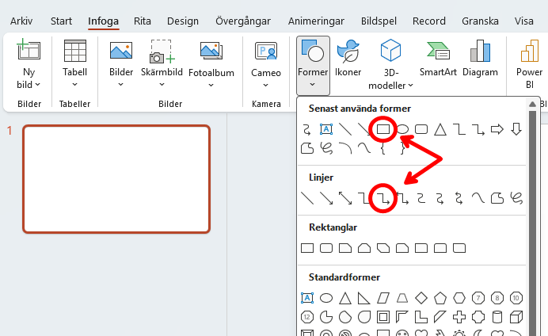
Figur 1: Exempel på PowerPoint-kommandon för att genomföra en nätplan.

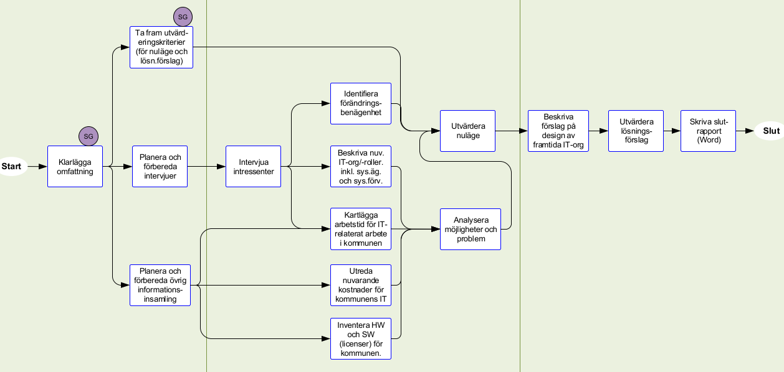
Figur 2: Exempel på nätplan.
Vid detta steg har du nu en färdig nätplan. Om det önskas kan du nu även använda denna för att identifiera din ”kritiska linje”. Detta görs på följande sätt:
- Bestäm tidsåtgången som krävs för varje delmoment. Det är bra om du uttrycker varje aktivitet i samma tids-enhet vare sig det är timmar, dagar eller veckor, för att förhindra förvirring senare.
- Notera hur många vägar det går att ta från start till slutet i din nätplan.
- För varje väg noterar du det tidigaste den aktiviteten kan starta, samt det tidigaste den aktiviteten kan sluta. Detta kan enklast noteras genom att skriva ner en siffra för ES (early start) och EF (early finish) i övre hörnen på varje enskild väg. Har du valt dagar som tidsenhet börjar du räkna från dag 0 och jobbar dig vidare därifrån.
- Notera vilken av de olika vägarna där sista delaktiviteten har högst siffra för EF. Detta är då din kritiska linje.
Ett exempel för hur man räknar på kritiska linjen visas nedan i Figur 3.
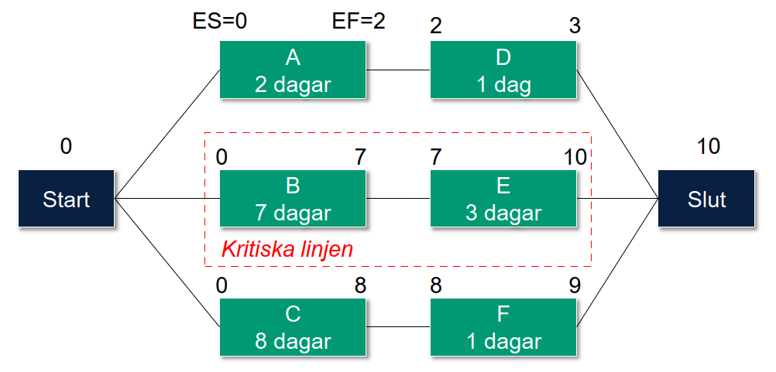
Figur 3: Exempel på hur man beräknar kritiska linjen för ett projekt.

Tips för genomförande & fallgropar
- När du bestämmer delaktiviteternas ordningsföljd för nätplanen kan detta göras på två olika sätt. Antingen bestämmer du ”nödvändig” sekvens mellan aktiviteterna, d.v.s där flödet av delaktiviteter måste ske i en viss följd på grund av diverse förhållanden mellan aktiviteterna. Ett annat alternativ är att du bestämmer ”rekommenderad” sekvens mellan aktiviteterna, d.v.s där flödet lämpligen sker i en viss följd, men ej nödvändigtvis.
- Om du väljer att bestämma ordningsföljden efter rekommenderad sekvens påverkar detta din kritiska linje, vilket är värt att ha i åtanke.
- Tänk på att vissa delaktiviteter kan vara beroende av flera delmoment innan de kan startas.

